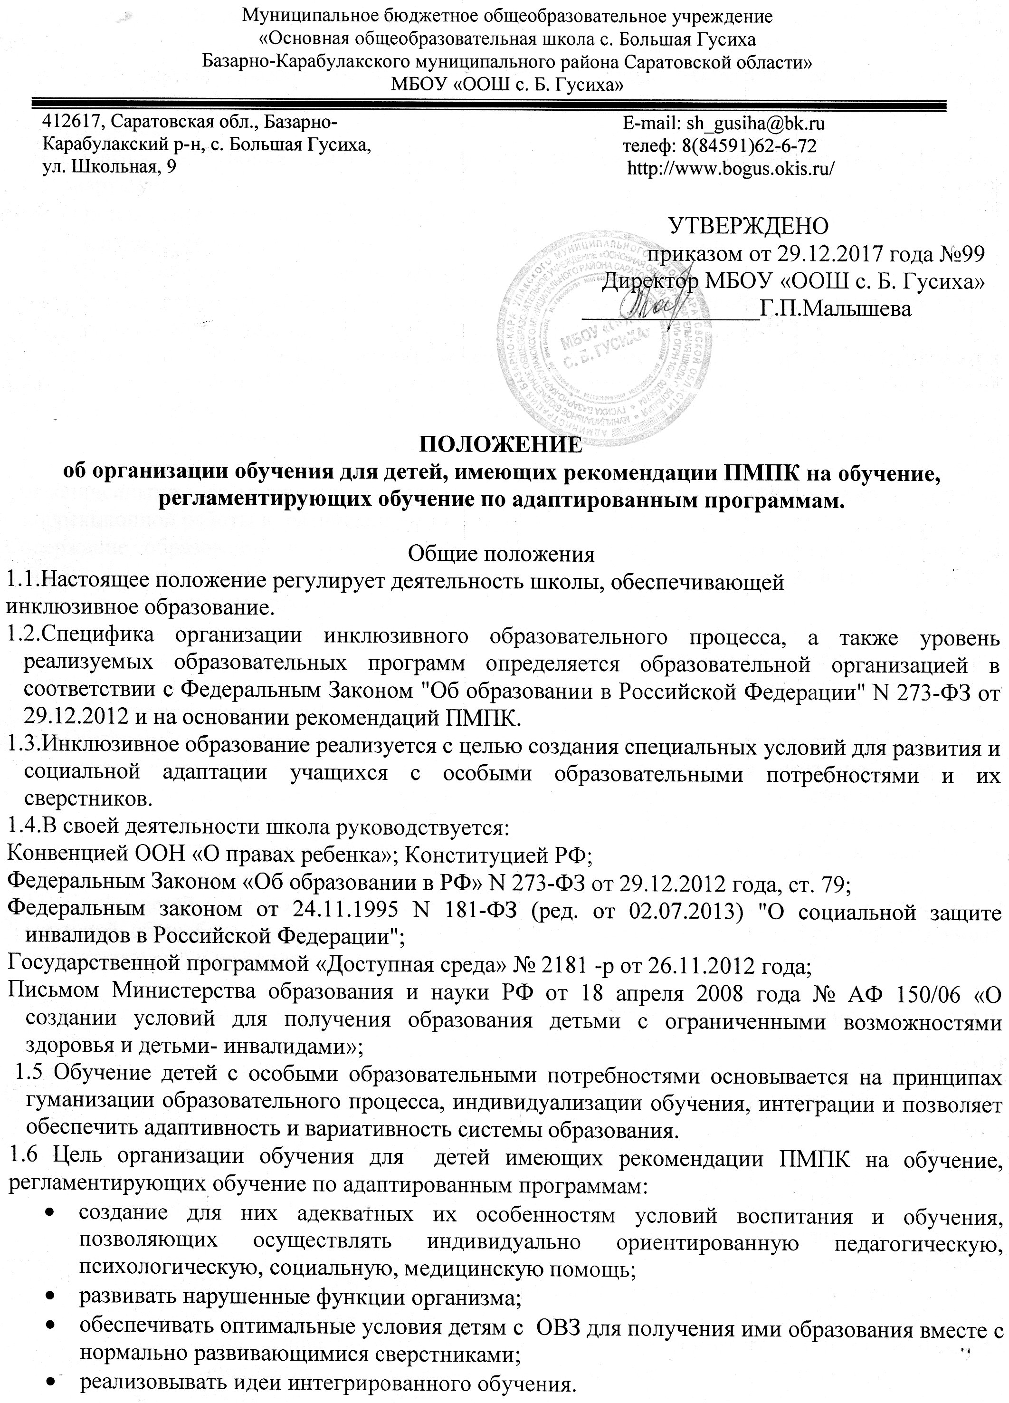
1.7 Основными направлениями деятельности для детей имеющих рекомендации ПМПК на обучение, регламентирующих обучение по адаптированным программам являются:
- Организация образовательной деятельности по общеобразовательным программам в соответствии с возрастными и индивидуальными особенностями детей, состоянием их здоровья.
- Диагностика уровня психического, физического развития; степени соответствующего нарушения.
- Организация коррекционного, адаптивно-развивающего и интегрированного обучения.
- Психокоррекционная и психопрофилактическая работа с детьми.
- Проведение комплекса лечебно-оздоровительных мероприятий.
- Оказание помощи обучаемым в профориентации, получении профессии, трудоустройстве, социальной адаптации.
1.8 Образование обучающихся с ограниченными возможностями здоровья организовано совместно с другими обучающимися и ведется с учетом данных о состоянии здоровья и интеллекта и в соответствии с адаптированными рабочими программами, учебным планом, разработанным образовательным учреждением с использованием методических рекомендаций по формированию учебных планов для организации образовательного процесса детям с ограниченными возможностями здоровья, планом внеурочной деятельности, планом коррекционной работы и расписанием.
Содержание образования и условия организации обучения и воспитания обучающихся с ограниченными возможностями здоровья определяются адаптированными рабочим общеобразовательными программами.
1.9.Образовательное учреждение несет ответственность за жизнь и здоровье воспитанников, реализацию их конституционного права на получение бесплатного образования в пределах усвоения ими адаптированных общеобразовательных программ, соответствующих их психофизическим возможностям.
1.10.Обучающимся с ограниченными возможностями здоровья, испытывающим трудности в освоении ООП, развитии и социальной адаптации организуется оказание психолого-педагогической и социальной помощи. На первой образовательной ступени детям с ограниченными возможностями здоровья прививается интерес к получению знаний, формируются навыки учебной деятельности, самостоятельности, проводятся занятия по общему и речевому развитию, коррекции нарушений моторики, поведения.
1.11. Приём детей с ограниченными возможностями здоровья на обучение по адаптированной основной общеобразовательной программе осуществляется с согласия родителей (законных представителей) и на основании рекомендаций психолого-медико-педагогической комиссии.

1.12.Родители (законные представители) принимают участие в процессе реабилитации детей. Родители (законные представители) имеют право получать информацию о всех видах планируемых обследований (психологических, психолого-педагогических) обучающихся, давать согласие на проведение таких обследований или участие в таких обследованиях, отказаться от их проведения или участия в них, получать информацию о результатах проведенных обследований обучающихся. По согласованию с администрацией школы родители имеют право присутствовать на уроках и индивидуальных занятиях, принимать участие в подготовке и проведении всех внеклассных и внешкольных мероприятий.
По окончании общего образования учащимся, обучающимся по программе специальных (коррекционных) классов 8 вида выдается документ государственного образца, утвержденного Министерством образования РФ 05.02.2002г №334 при условии, что учреждение аттестовано и аккредитовано в установленном порядке по данным программам. Организация и содержание итоговой аттестации осуществляются в соответствии с письмом МО РФ от 14.03.2001г №29/1448-6 "Рекомендации о проведении экзамена по трудовому обучению выпускников специальных коррекционных классов образовательных учреждений 8 вида".
2.7. При отсутствии положительной динамики развития детей с особыми образовательными потребностями в условиях общеобразовательной школы (или интегрированного обучения) учащиеся в установленном порядке направляются на ПМПК для решения вопроса о форме дальнейшего обучения.

Содержание и форма организации образовательного процесса школы в режиме интегрированного обучения
2.1. Общеобразовательное учреждение, осуществляющее интегрированное обучение самостоятельно определяет способ организации образовательного процесса в зависимости от наличия количества обучающихся с ограниченными возможностями здоровья, материально-финансовыми возможностями школы, кадровым потенциалом.
2.2 Форма организации образовательного процесса для детей с ограниченными возможностями здоровья, осуществляется исходя из индивидуальных, эмоционально-волевых особенностей детей с ограниченными возможностями здоровья и структуры интеллектуального дефекта в рамках внутриклассной дифференциации, когда ребенок с ограниченными возможностями здоровья не выводится из обычного класса, а его обучение происходит на основе индивидуальных заданий, разработанных на учебном материале, определяемом адаптированной общеобразовательной программой.
2.3.Содержание образования при интегрированной форме обучения определяется адаптированными рабочими образовательными программами, разрабатываемыми исходя из особенностей детей с ограниченными возможностями здоровья и их нормально развивающихся сверстников, принимаемыми и реализуемыми в ОУ самостоятельно.
Обучение организуется по учебникам, которые используются в образовательном процессе для данного класса
С целью преодоления отклонений в развитии детей с ограниченными возможностями здоровья в ОУ индивидуальные коррекционные занятия. Продолжительность таких занятий не превышает 15-20 минут.
Участники образовательного процесса образовательного учреждения, работающей в режиме интегрированного обучения
3.1.Участниками учебно-воспитательного процесса в ОУ – с интегрированным обучением являются обучающиеся с нормальным интеллектом и с проблемами в интеллектуальном развитии, педагогические работники ОУ, родители обучающихся (законные представители).
3.2.Права и обязанности совместно обучающихся детей с ОВЗ, их родителей (законных представителей) определяются Уставом учреждения.
3.3.Образовательный процесс в режиме интегрированного обучения осуществляется педагогами, прошедшими соответствующую переподготовку в области коррекционной педагогики и педагоги, имеющие педагогическое образование и прошедшие курсы повышения квалификации.
3.4.Специалистам, работающим в классах с интегрированной формой организации образовательного процесса, устанавливается доплата за увеличение объема работы, размер которой определяется в соответствии с положением об оплате труда работников.
3.7.При исполнении профессиональных обязанностей педагоги классов с интегрированным обучением имеют право самостоятельно выбирать частные методики организации образовательного процесса, дидактический и раздаточный материал, наглядность, в соответствии с требованиями, предъявляемыми к содержанию образования для детей с ограниченными возможностями здоровья и их нормально развивающимися сверстниками.
3.8.Основные права и обязанности педагогов, работающих в режиме интегрированного обучения, определяются законодательством РФ, Уставом ОУ, правилами внутреннего распорядка, квалификационными характеристиками работников ОУ, настоящим Положением.
4.Управление ОУ с интегрированной формой обучения
4.1. Управление ОУ, работающего в режиме интегрированного обучения, осуществляется в соответствии с законодательством РФ и Уставом ОУ.
4.2. Непосредственное руководство ОУ такого вида осуществляет директор, права и обязанности которого определяются Уставом ОУ, трудовым договором , квалификационными требованиями и настоящим Положением.
4.3.Наряду с обязанностями, определенными Уставом ОУ, директор несет персональную ответственность за правильную организацию интегрированного обучения детей с ограниченными возможностями здоровья, обеспечивает создание им необходимых санитарно-гигиенических условий для осуществления режима труда и отдыха.
4.4. Заместитель директора ОУ по учебно-воспитательной работе несет дополнительную ответственность за своевременное выявление детей, нуждающихся в обучении по адаптированным рабочим общеобразовательным программам, организацию деятельности педагогов по формированию пакета документов для предоставления на ПМПК.
5.Делопроизводство
5.1. Педагоги заполняют классные журналы в соответствии с Положением о ведении журналов.
5.2. Личные дела учащихся с ограниченными возможностями здоровья ведутся в соответствии с Положением о ведении личных дел школьников
СРОК действия данного положения не ограничен.

